# Udledninger

## Convolution af to rect functioner giver en trekant om y = 0.

A triangle in frequency domain is a convolution of two rect function.

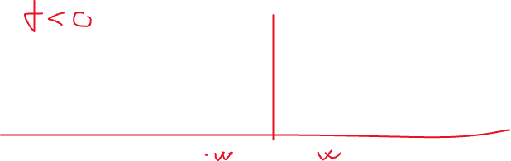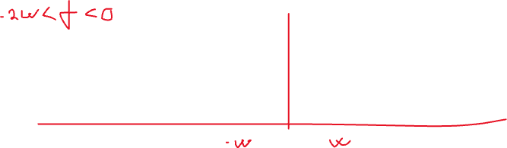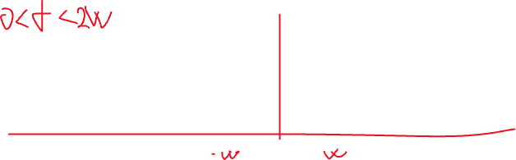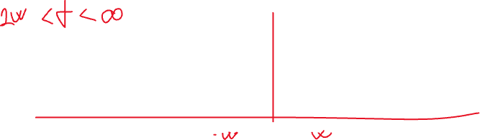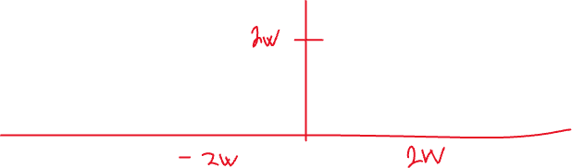

Så hvis man har en trekant med bredden 2w og højden en, så kræver det at:

$$bredde rectangler=w$$

Og højden skal være invertibel til bredden

$$-w→0 med hældning\frac{1}{\sqrt{w}}$$

$$\left(0--w\right)·\left(\frac{1}{\sqrt{w}}·\frac{1}{\sqrt{w}}\right)=1=w·\frac{1}{w}=1$$